RECOMANACIONS GENERALS:
- Faci els exercicis recomanats pel fisioterapeuta 3 vegades al dia.
- Es pot posar gel abans i després dels exercicis protegint sempre la pell.
- Quan estigui assegut vagi alternant la flexió de genoll amb l’extensió.
- Utilitzi un calçat tancat amb una sola de goma i poc taló.

BOMBEIG DEL TURMELL  Estirat. Mogui el peu de dalt a abaix mantenint el genoll estirat.  Fer-ho 5 minuts. | APRETAR TOVALLOLA  Assegut al llit. Col·loqui una tovallola a sota del genoll. Apreti-la contra el llit pujant els dits del peu.  Mantenir 10 segons i descansar. Repetir 10 vegades. En finalitzar l’exercici retiri la tovallola. | FLEXIONAR EL GENOLL  Assegut al llit. Passi una cinta per sota del peu. Tiri de la cinta per doblegar el genoll arrossegant el peu per sobre del llit i torni a estirar-lo. Repetir 10 vegades.
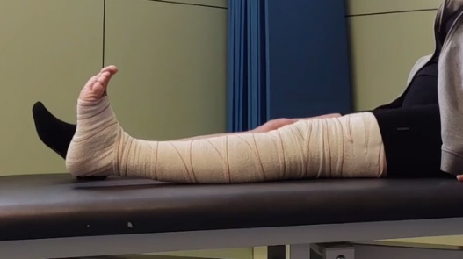 | 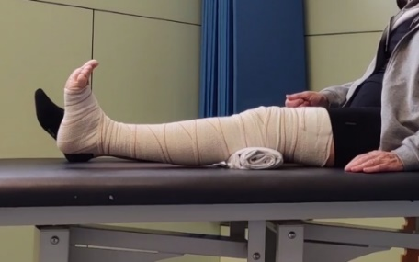 | 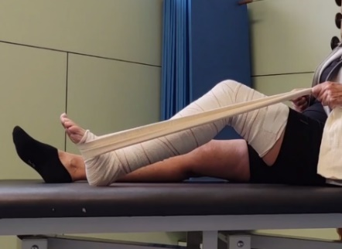
AIXECAR LA CAMA  Assegut al llit. Doblegui la cama no operada. Aixequi la cama operada cap al sostre amb el genoll estirat i després baixi-la. Es pot ajudar amb una cinta. Fer-ho 10 vegades | BOMBEIG DEL PEU  Assegut a la cadira. Doblegui el genoll operat tot el que pugui. Aixequi els dits del peu cap al sostre i torni’ls a baixar.  Si pot doblegui més el genoll.  Fer-ho 5 minuts. | ESTIRAR EL GENOLL  Assegut a la cadira. Estiri i doblegui el genoll.  Es pot ajudar amb una cinta.  Repetir 10 vegades
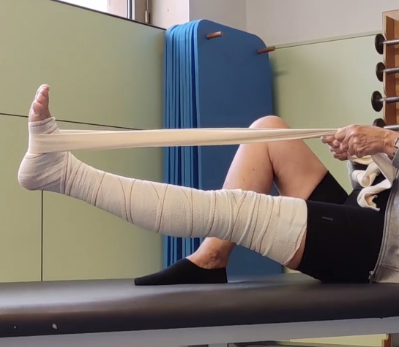 | 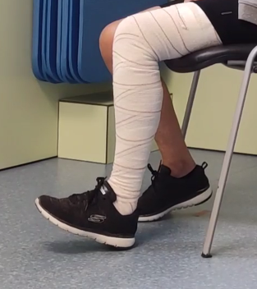 | 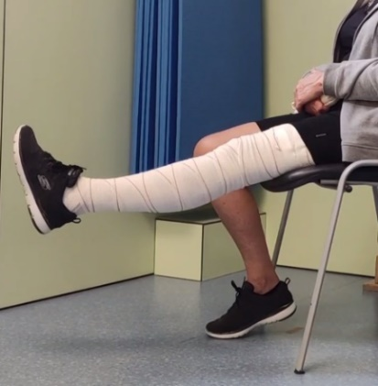

CONSEJOS GENERALES:
- Haga los ejercicios recomendados por el fisioterapeuta 3 veces al día.
- Se puede poner hielo antes y después de los ejercicios protegiendo siempre la piel.
- Cuando esté sentado vaya alternando la flexión de rodilla con la extensión.
- Utilice un calzado cerrado con suela de goma y poco tacón.

BOMBEO DEL TOBILLO  Estirado. Mueva el pie de arriba a abajo manteniendo la rodilla estirada.  Hacerlo 5 minutos. | APRETAR LA TOALLA  Sentado en la cama. Ponga una toalla debajo de la rodilla. Apriétela contra la cama subiendo los dedos del pie.  Mantener 10 segundos y descansar. Repetir 10 veces.  Al finalizar el ejercicio retire la toalla. | FLEXIONAR LA RODILLA  Sentado en la cama. Pase una cinta por debajo del pie. Tire de la cinta para doblar la rodilla arrastrando el pie por encima de la cama y vuelva a estirarlo.  Repetir 10 veces.
LEVANTAR LA PIERNA  Sentado en la cama. Doble la pierna no operada. Levante la pierna operada hacia el techo con la rodilla estirada y después bájelo. Se puede ayudar de una cinta.  Hacerlo 10 veces. | BOMBEO DEL PIE  Sentado en una silla. Doble la rodilla operada todo lo que pueda. Levante los dedos del pie hacia el techo y vuélvalos a bajar.  Si puede doble más la rodilla.  Hacerlo 5 minutos. | ESTIRAR LA RODILLA  Sentado en la silla. Estire y doble la rodilla.  Se puede ayudar de una cinta.  Repetir 10 veces.

